Manwal sa Paggamit ng SCAIMS / APGORRS
Madaling gabay para sa mga magsasaka at kawani ng Tanggapan ng Agrikultura
Na-update: July 1, 2026

Ginawa ang manwal na ito para madaling sundan kahit hindi sanay sa computer. May ilang screen na may pangalang APGORRS; bahagi pa rin ito ng SCAIMS agriculture system.

Paano Gamitin ang Manwal na Ito
Sundin ang mga hakbang ayon sa pagkakasunod-sunod. Ihambing ang nakikita mo sa screen sa screenshot sa bawat hakbang. Kung iba ang itsura, siguraduhing tama ang menu na binuksan mo.

Ihanda Bago Magsimula
- Gumamit ng cellphone, tablet, laptop, o desktop na may internet.
- Ihanda ang username at password kung may account ka na.
- Ihanda ang RSBSA Number kung magrerehistro bilang magsasaka.
- Maghanda ng malinaw na larawan para sa profile sa paggawa ng account.
- Magtanong sa Tanggapan ng Agrikultura kung hindi sigurado sa RSBSA, sukat ng sakahan, detalye ng pananim, o detalye ng ulat.
Mahalaga: Itago nang maayos ang username at password. Huwag itong ipagamit sa ibang tao.

Bahagi 1. Gabay para sa Magsasaka
Gamitin ang bahaging ito para magparehistro, mag-login, magdagdag ng farm parcel, magbasa ng updates, at magpasa ng mga ulat tungkol sa pananim.

Hakbang 1. Buksan ang SCAIMS home page
- Ito ang unang pahina ng system.
- Kung bago ka pa lang gagamit at wala pang account, pindutin ang Register Your Farm.
- Kung mayroon ka nang account, pindutin ang Login.
- Pindutin lang ang View Crop Map kung gusto mong tingnan ang mapa ng mga pananim.
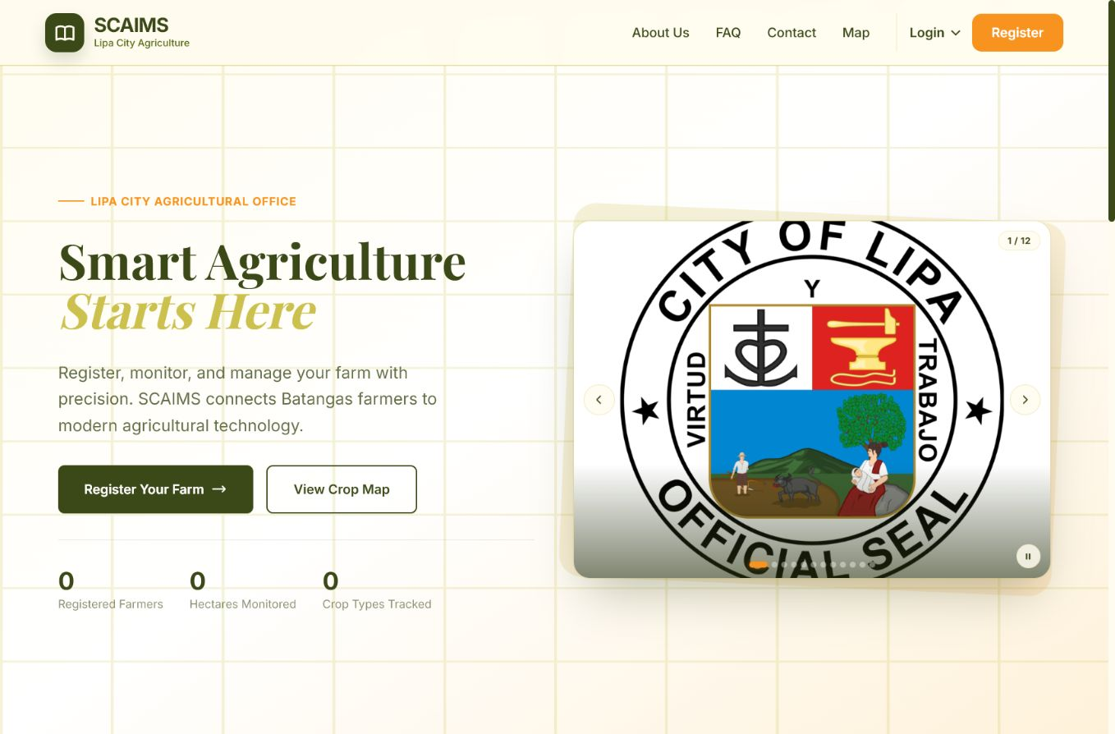
SCAIMS home page.

Hakbang 2. Mag-login bilang magsasaka
- Ilagay ang iyong Username at Password.
- Sagutan ang reCAPTCHA kung may lumabas na check.
- Pindutin ang Sign In as Farmer.
- Kung wala ka pang account, pindutin ang Create a Farmer Account.
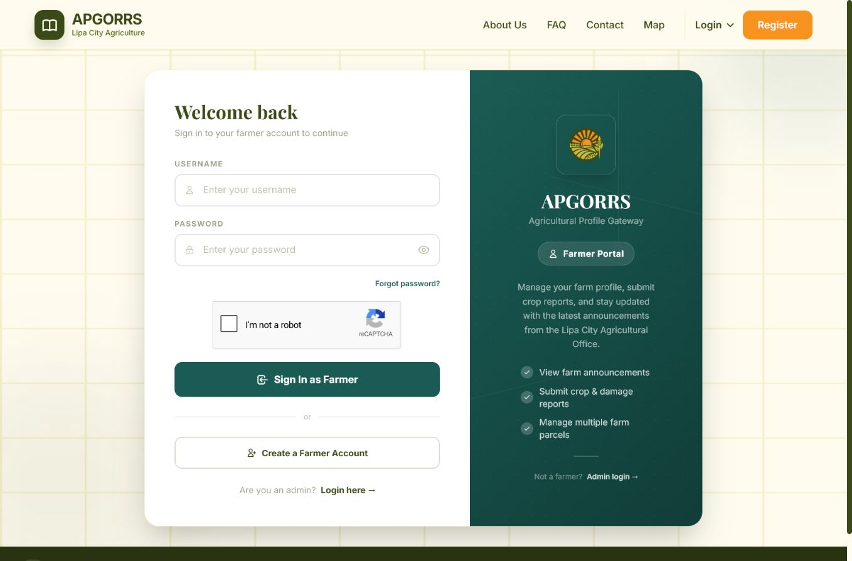
Login page ng magsasaka.

Hakbang 3. Sagutin ang tanong tungkol sa RSBSA
- Basahin ang tanong kung ikaw ay rehistrado na sa RSBSA.
- Kung rehistrado ka na, pindutin ang Oo, ako ay nakarehistro.
- Kung hindi ka pa rehistrado, pindutin ang Hindi, kailangan ko pang magparehistro at sundin muna ang gabay para sa RSBSA.
- Bumalik sa registration page kapag aprubado na ang iyong RSBSA registration.
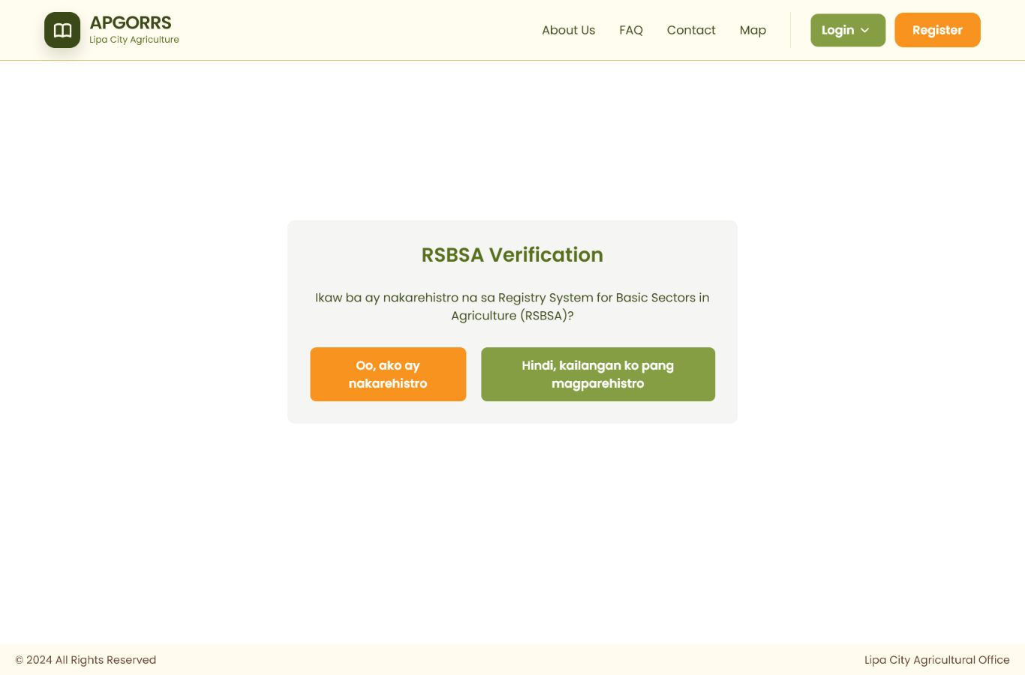
RSBSA verification page.

Hakbang 4. Sagutan ang registration form ng magsasaka
- Ilagay ang pangalan, kaarawan, kasarian, contact number, tirahan, barangay, at RSBSA Number.
- Sundin ang format ng RSBSA Number: XX-XX-XX-XXX-XXXXXX.
- Para sa contact number, gumamit ng 11-digit mobile number na nagsisimula sa 09.
- Basahin ang terms at privacy notice. Kung sumasang-ayon ka, lagyan ng check ang kahon at pindutin ang Submit.
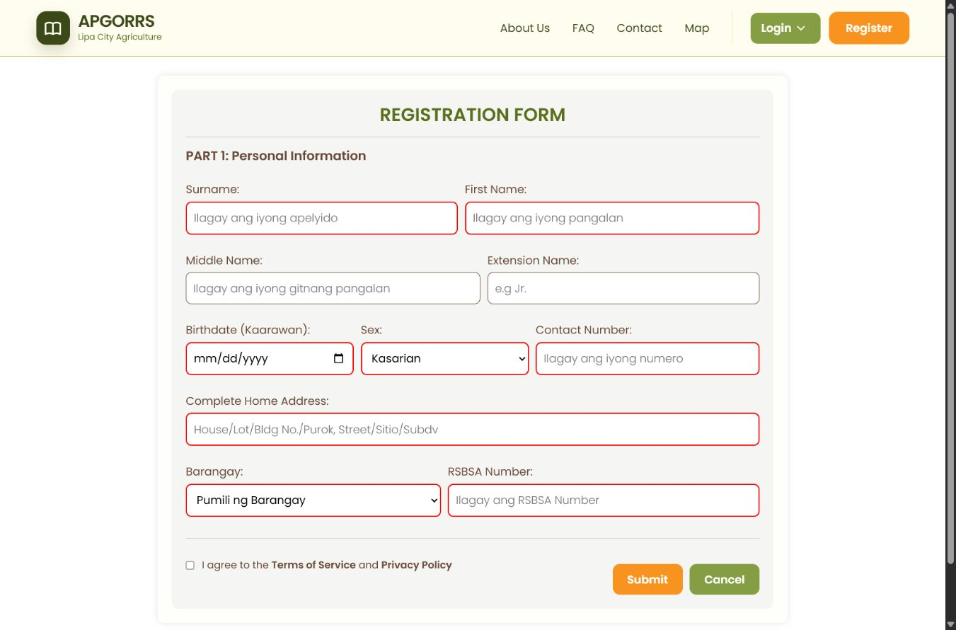
Registration form ng magsasaka.

Hakbang 5. Gumawa ng account ng magsasaka
- Pumili ng username na madali mong matatandaan.
- Gumawa ng matibay na password na may hindi bababa sa 8 character, may malaking titik, maliit na titik, numero, at special character.
- I-type muli ang parehong password sa Confirm Password.
- Mag-upload ng malinaw na larawan para sa profile, pagkatapos ay pindutin ang Create Account.
- Itago sa ligtas na lugar ang iyong username at password.
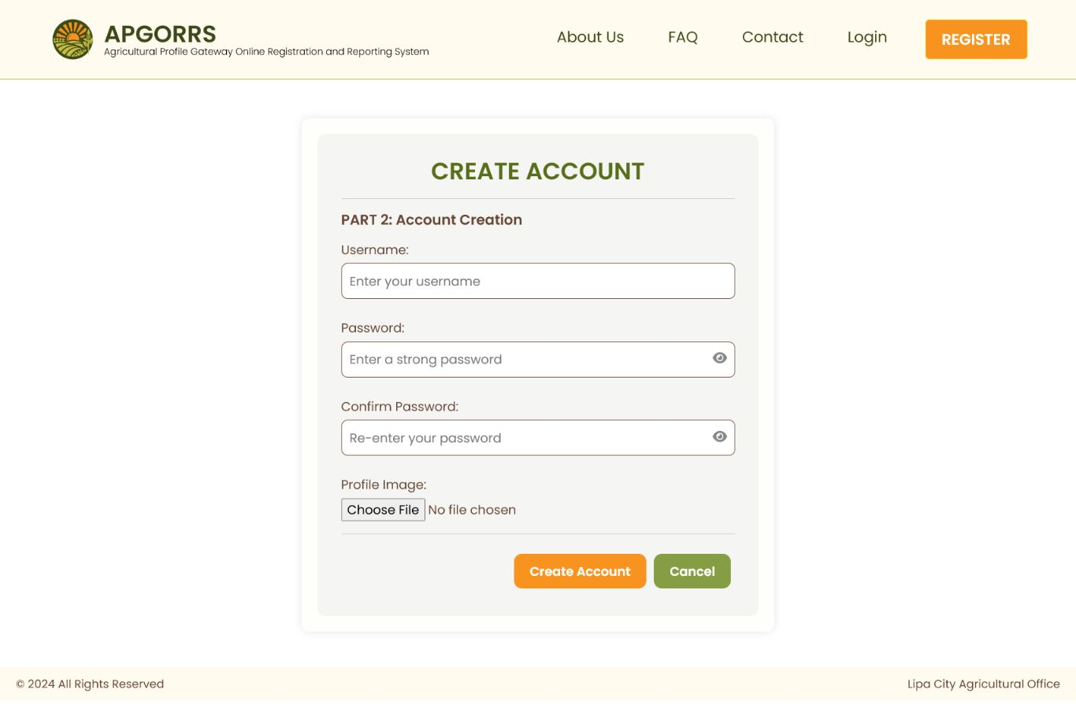
Create account page.

Hakbang 6. Basahin ang latest updates
- Pagkatapos mag-login, buksan ang Home sa kaliwang menu.
- Basahin ang mga anunsyo mula sa tanggapan ng agrikultura.
- Tingnan muna ang pahinang ito bago magpasa ng ulat para wala kang mamiss na mahalagang paalala.
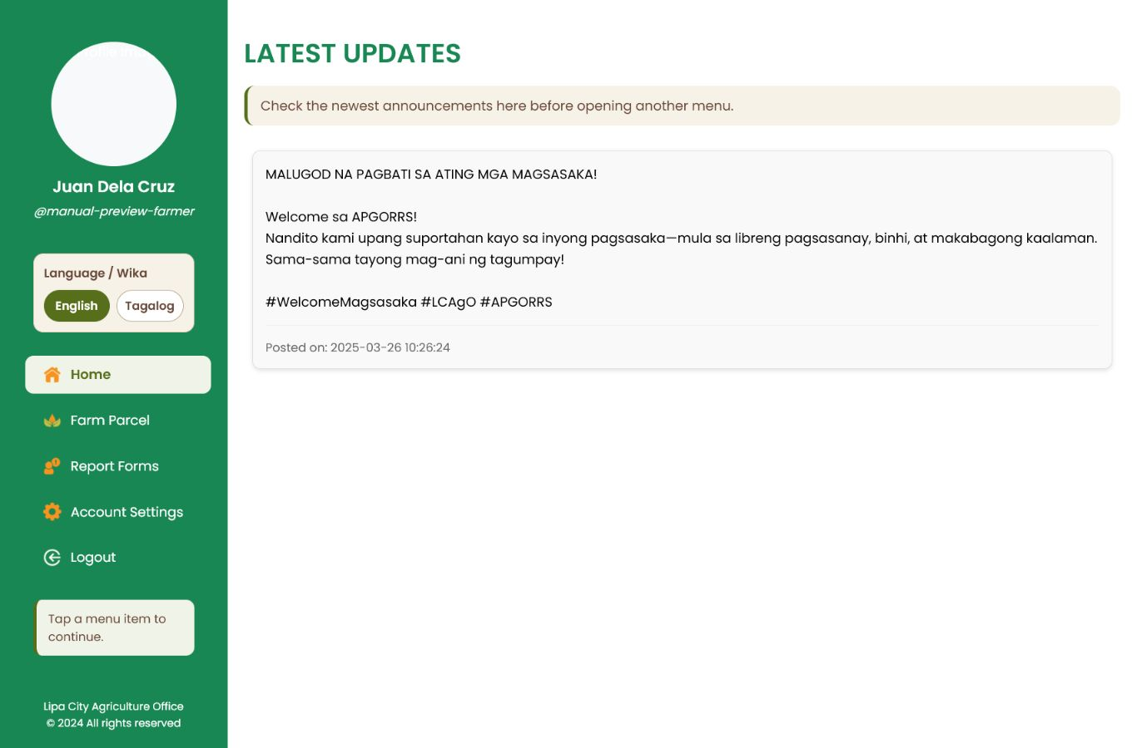
Home page ng magsasaka na may latest updates.

Hakbang 7. Buksan ang report form
- Pindutin ang Report Forms sa kaliwang menu.
- Sa Choose Type of Report, piliin ang Crop Harvest Report kung ulat ito tungkol sa ani.
- Piliin ang Crop Damage Report kung may nasirang pananim dahil sa peste, sakit, panahon, o ibang dahilan.
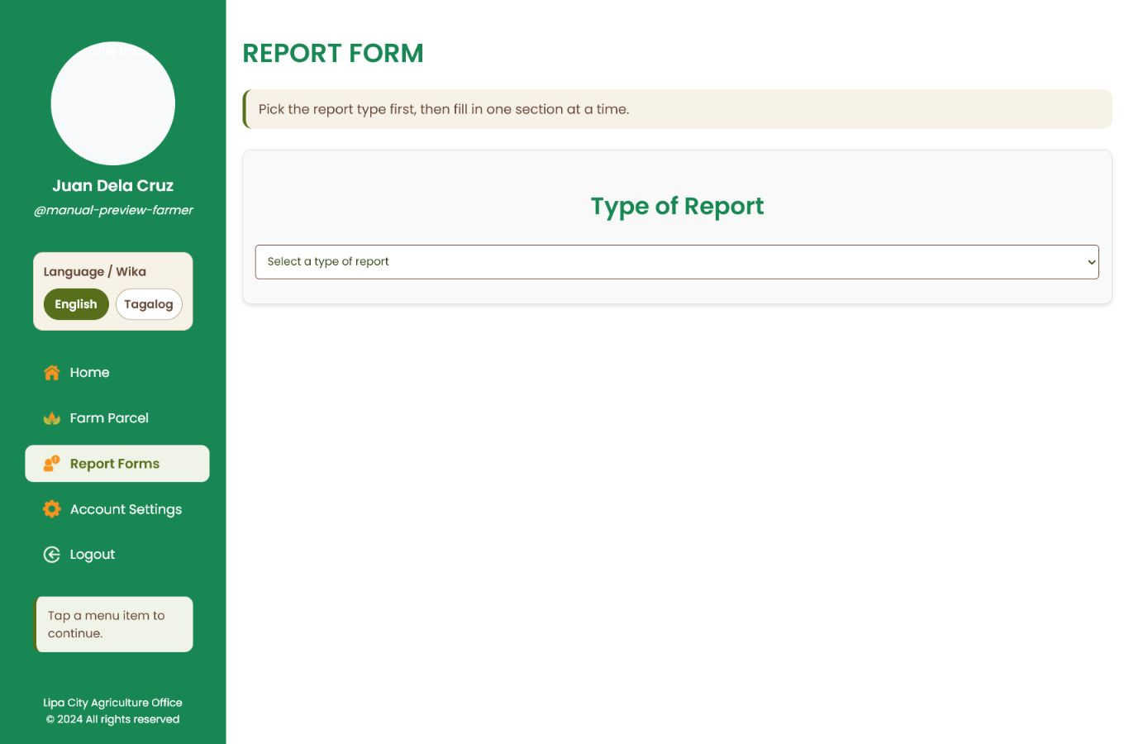
Report form page bago pumili ng uri ng ulat.

Hakbang 8. Magpasa ng ulat tungkol sa ani
- Piliin ang lokasyon ng parcel at detalye ng pananim.
- Ilagay ang petsa ng tanim, petsa ng ani, tantiyang ani sa kilo, kalagayan ng pananim, bilang ng puno kung angkop, at farm gate price.
- Sa Number of Trees, ilagay ang N/A kung hindi ito ginagamit sa pananim mo.
- Optional ang coordinates. Kung hindi ka sigurado, piliin ang Do not include coordinates o iwan itong blanko.
- Suriin muna ang detalye, pagkatapos ay pindutin ang Submit Report.
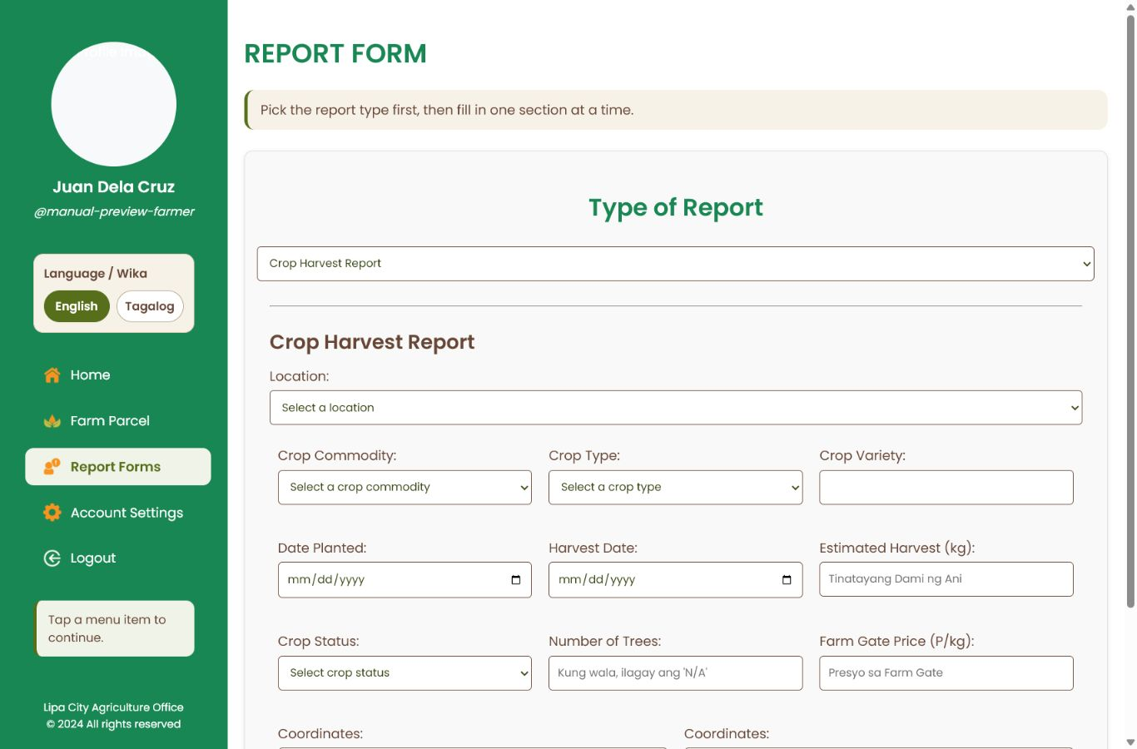
Mga field para sa ulat tungkol sa ani.

Hakbang 9. Magpasa ng ulat tungkol sa nasirang pananim
- Piliin ang lokasyon ng parcel at detalye ng pananim.
- Ilagay ang petsa ng pangyayari, sanhi ng pinsala, porsyento ng pinsala, tantiyang nawala sa kilo, bilang ng puno kung angkop, at farm gate price.
- Sa Number of Trees, ilagay ang N/A kung hindi ito ginagamit sa pananim mo.
- Optional ang coordinates. Kung hindi ka sigurado, piliin ang Do not include coordinates o iwan itong blanko.
- Suriin muna ang detalye, pagkatapos ay pindutin ang Submit Report.
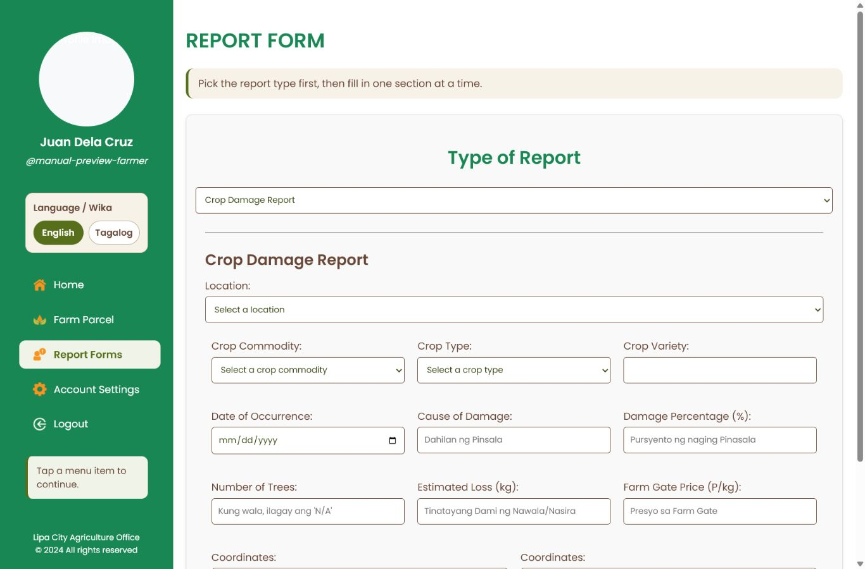
Mga field para sa ulat tungkol sa nasirang pananim.

Hakbang 10. Magdagdag ng farm parcel
- Pindutin ang Farm Parcel sa kaliwang menu.
- Ilagay ang lokasyon ng parcel, sukat sa ektarya, uri ng pagmamay-ari, bilang ng pananim, farm type, at kung ikaw ay organic practitioner.
- Kung may dagdag na crop fields na lumabas pagkatapos ilagay ang bilang ng pananim, sagutan muna ang mga ito bago i-save.
- Pindutin ang Add Parcel kapag kumpleto na ang impormasyon.
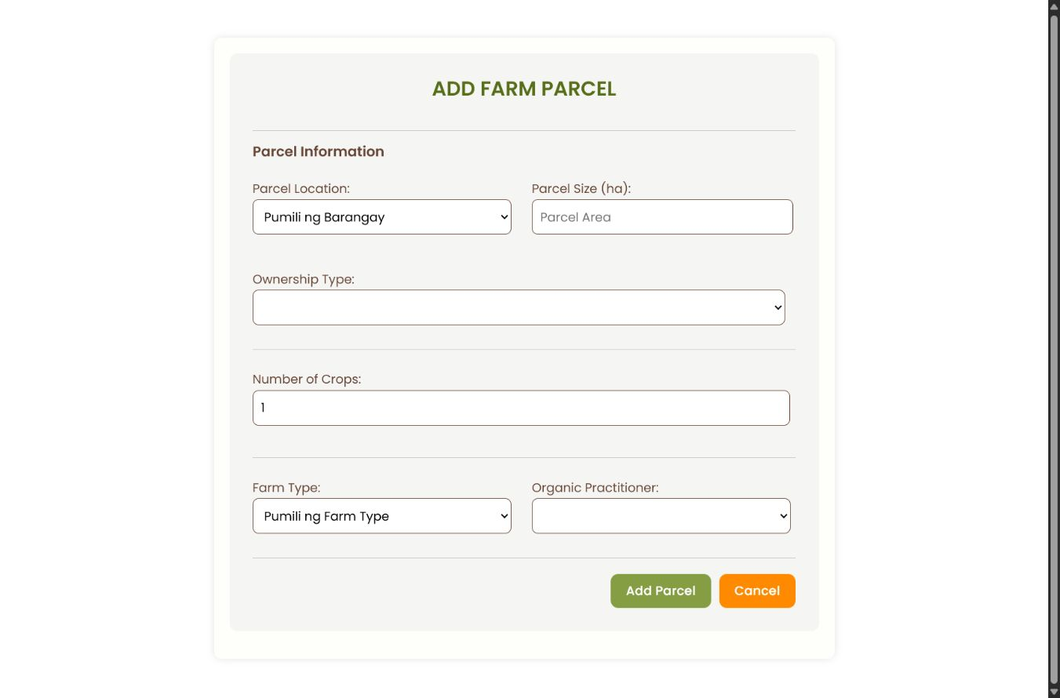
Add farm parcel form.

Hakbang 11. Mag-logout sa account ng magsasaka
- Kapag tapos ka na, pindutin ang Logout sa kaliwang menu.
- Mahalagang mag-logout lalo na kung gamit mo ay shared na computer o cellphone.
Menu ng magsasaka na may Logout.

Bahagi 2. Gabay para sa Admin at Kawani ng Opisina
Gamitin ang bahaging ito para mag-manage ng users, farm parcels, updates, suggestions, at submitted reports.

Hakbang 12. Mag-login bilang admin
- Ilagay ang Admin Username at Password na ibinigay ng opisina.
- Sagutan ang reCAPTCHA kung may lumabas na check.
- Pindutin ang Sign in as Admin.
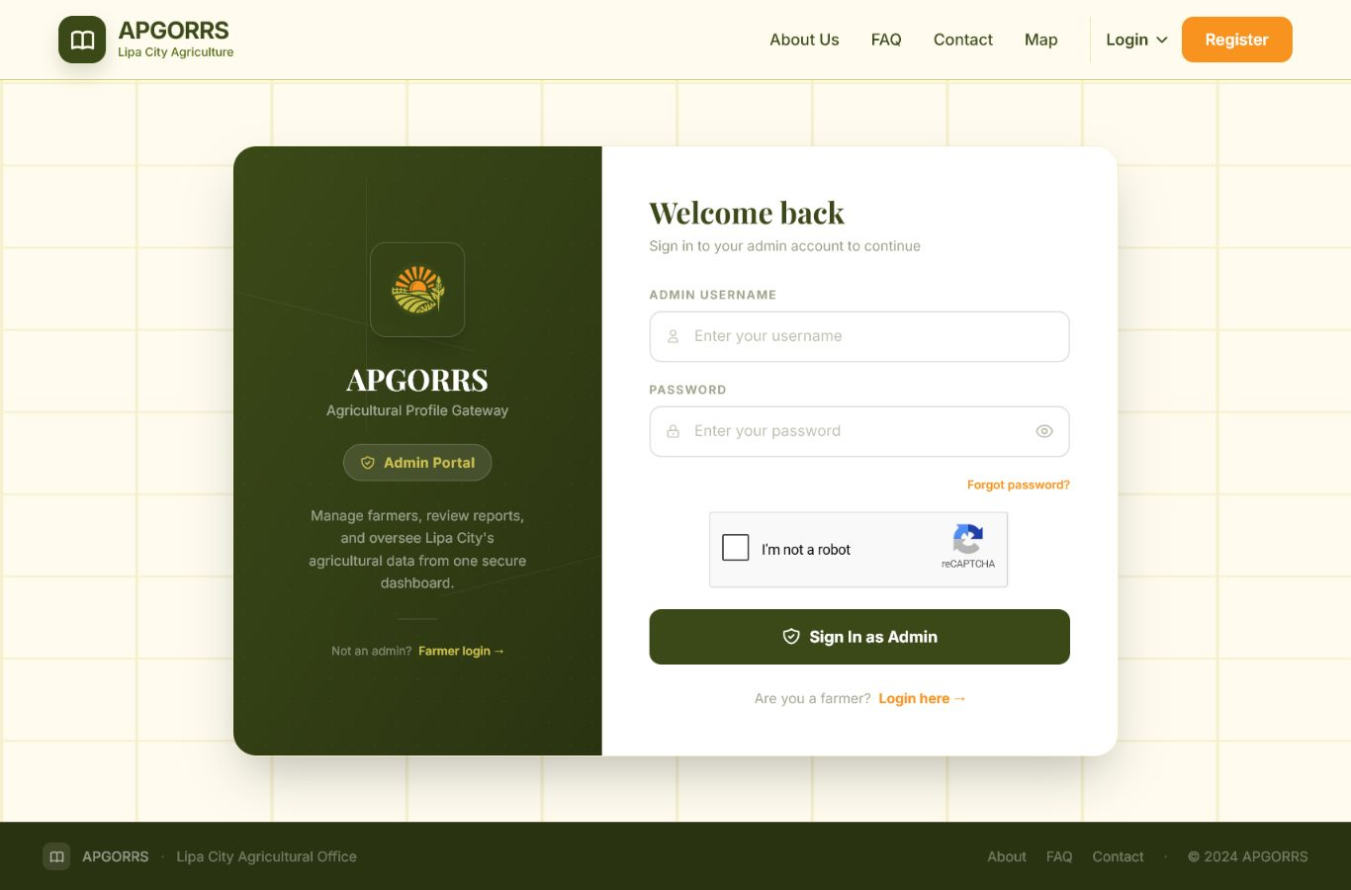
Admin login page.

Hakbang 13. Tingnan ang admin dashboard
- Sa dashboard makikita ang kabuuang bilang ng registrations, farm parcels, at submitted reports.
- Pindutin ang arrow sa card o gamitin ang kaliwang menu para buksan ang kaugnay na bahagi.
- Unahin itong tingnan para mabilis makita ang kalagayan ng system.
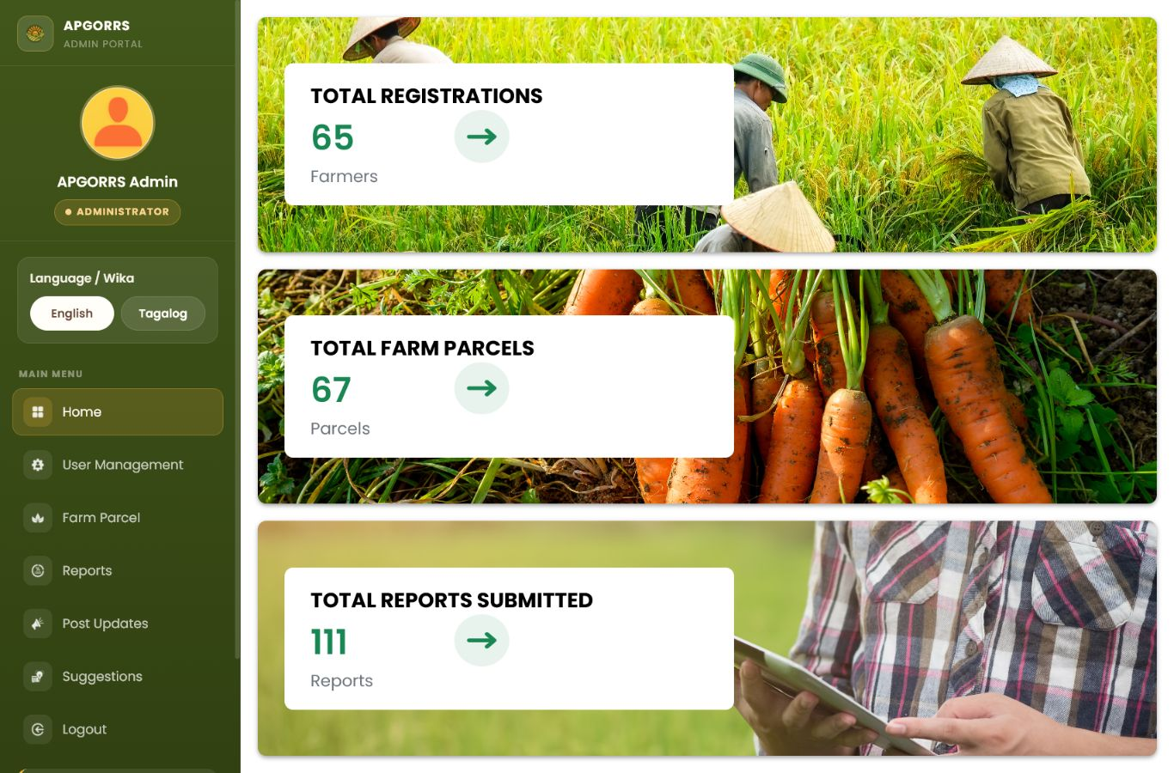
Admin dashboard summary.

Hakbang 14. Ayusin ang user records
- Buksan ang User Management sa kaliwang menu.
- Gamitin ang search box o filters para hanapin ang record ng magsasaka o admin.
- Gamitin ang Edit kung may kailangang itama. Maaaring humingi ang system ng admin PIN bago ma-save ang pagbabago.
- Gamitin ang Deactivate o Activate kung kailangang baguhin ang status ng account.
- Gamitin ang Export kung kailangan ng opisina ng kopya ng listahan.
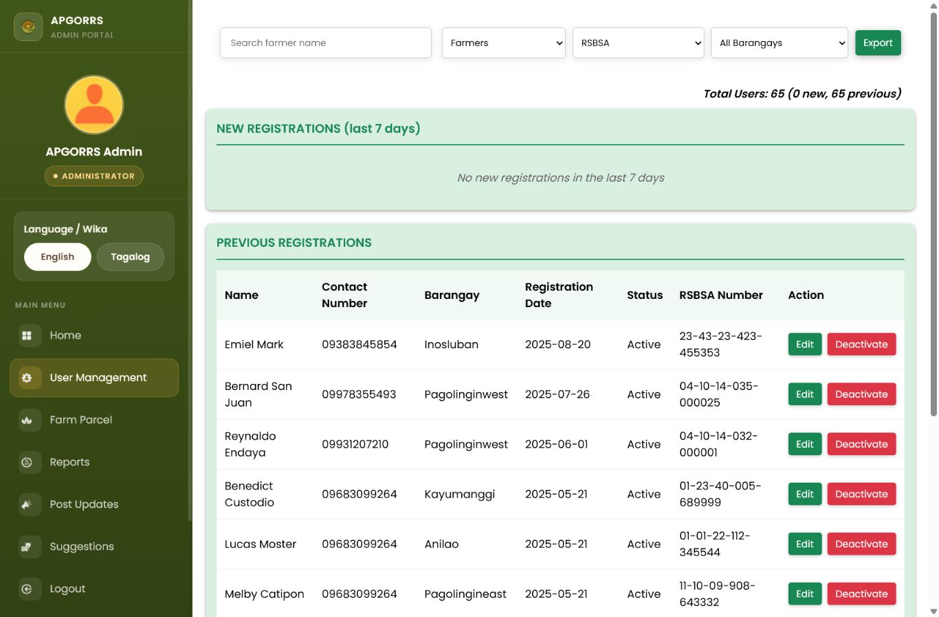
Admin user management page.

Hakbang 15. Suriin ang mga farm parcel
- Buksan ang Farm Parcel sa kaliwang menu.
- Mag-search gamit ang pangalan ng magsasaka o gumamit ng filters para sa location, crop commodity, o crop type.
- Pindutin ang View Parcel Details para makita ang parcels na nakarehistro sa magsasaka.
- Gamitin ang Export kung kailangan ng opisina ng kopya ng records.
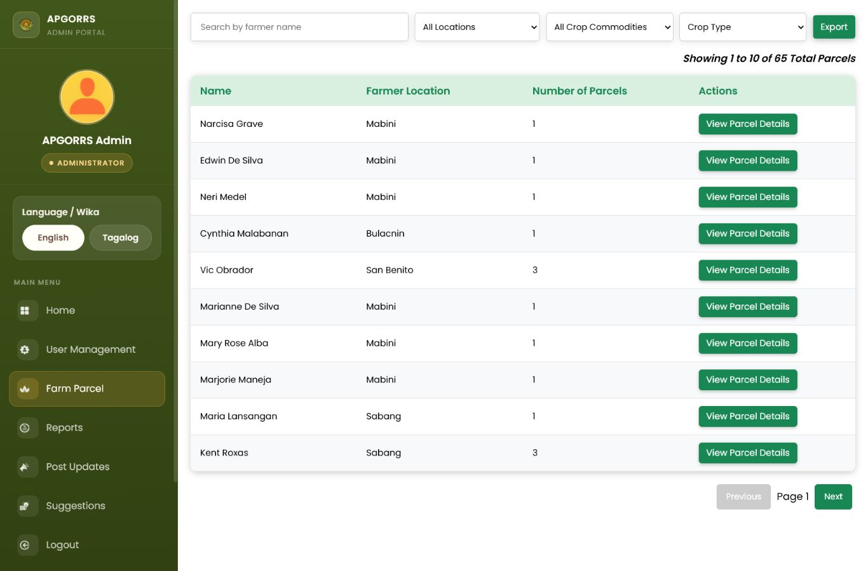
Admin farm parcel records.

Hakbang 16. Mag-post ng updates para sa mga magsasaka
- Buksan ang Post Updates sa kaliwang menu.
- I-type ang anunsyo o paalala sa text box.
- Pindutin ang Add Images kung may kasamang larawan.
- Pindutin ang Post Update. Makikita ito ng mga magsasaka sa kanilang Latest Updates page.
- Burahin lang ang post kung luma na o mali ang impormasyon.
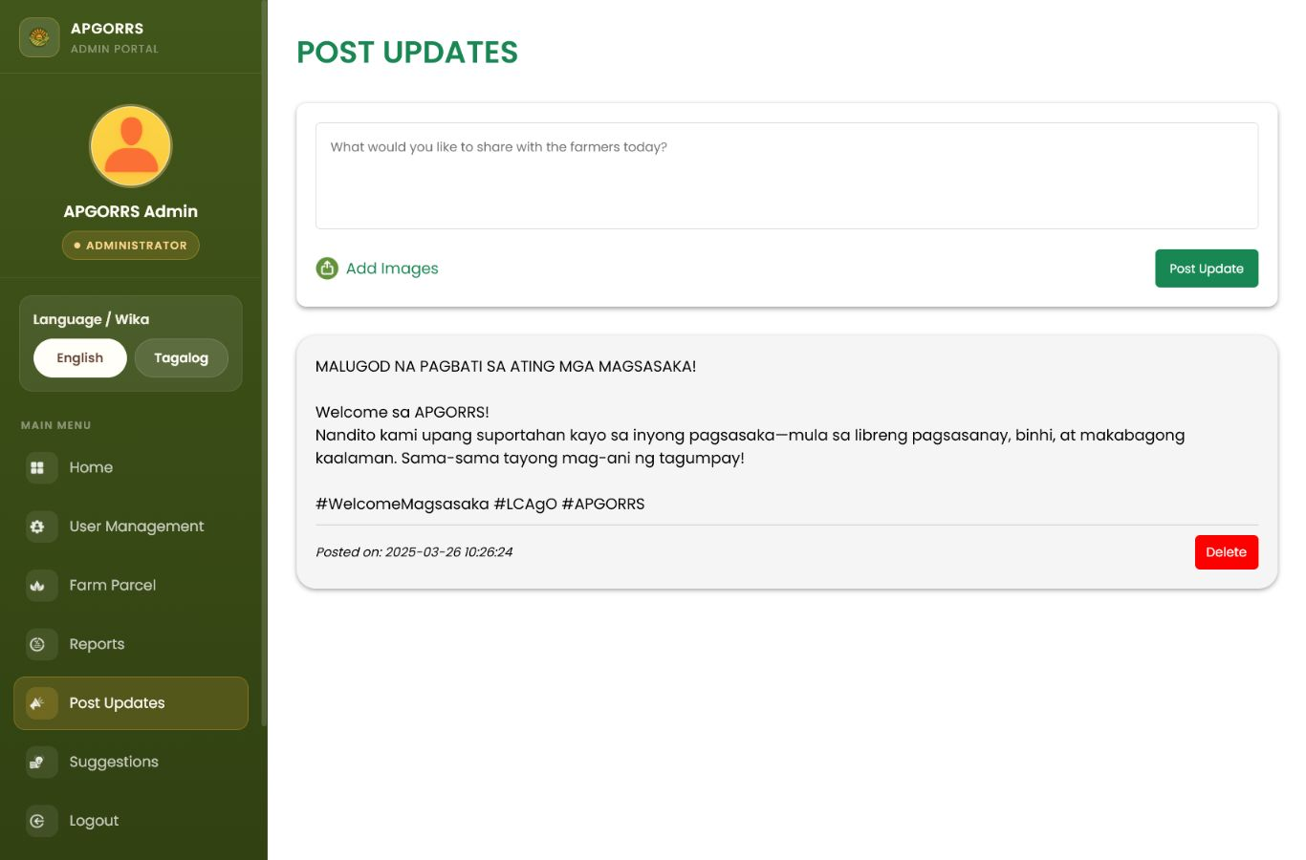
Admin post updates page.

Hakbang 17. Tingnan ang suggestions ng mga magsasaka
- Buksan ang Suggestions sa kaliwang menu.
- Unahing tingnan ang New Suggestions, pagkatapos ay tingnan ang Previous Suggestions kung kailangan.
- Gamitin ang month filter para mas madaling hanapin ang record.
- I-mark as read kapag nasuri na, at mag-delete lang kung hindi na kailangan ng opisina ang record.
- Gamitin ang Export Suggestions kung kailangan ng kopya.
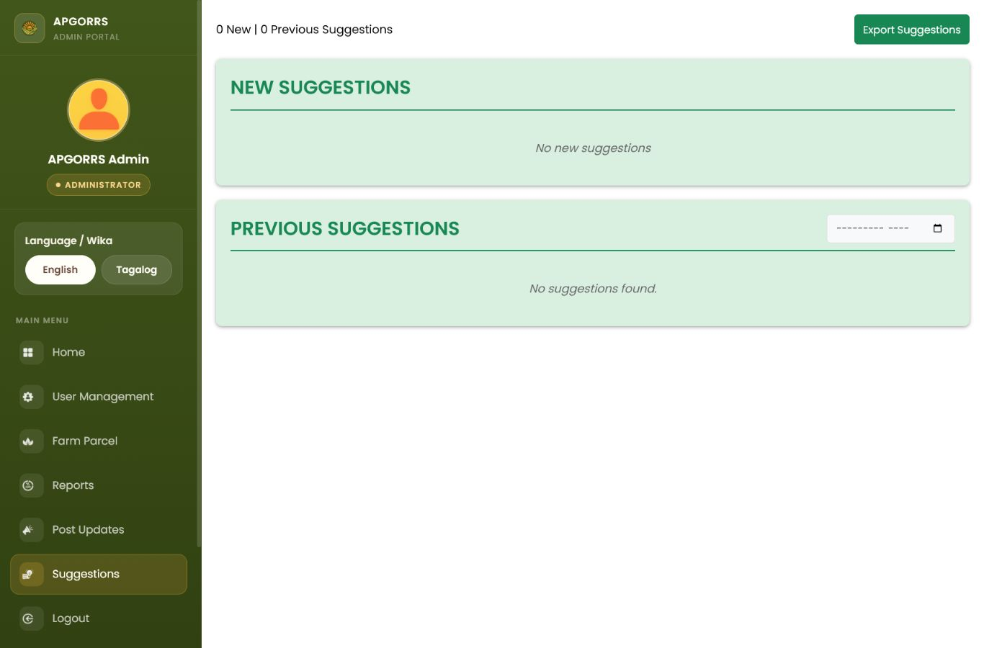
Admin suggestions page.

Hakbang 18. Buksan ang reports overview o mag-submit ng ulat para sa magsasaka
- Buksan ang Reports sa kaliwang menu.
- Gamitin ang Crop Reports card para sa ulat ng ani at Damage Reports card para sa ulat ng pinsala.
- Kung kailangan ng tulong ng magsasaka, gamitin ang Submit Report For A Farmer, hanapin ang magsasaka, piliin ang report type, at kumpletuhin ang form para sa kanya.
- Tingnan ang charts para makita ang barangay o pananim na nangangailangan ng pansin.
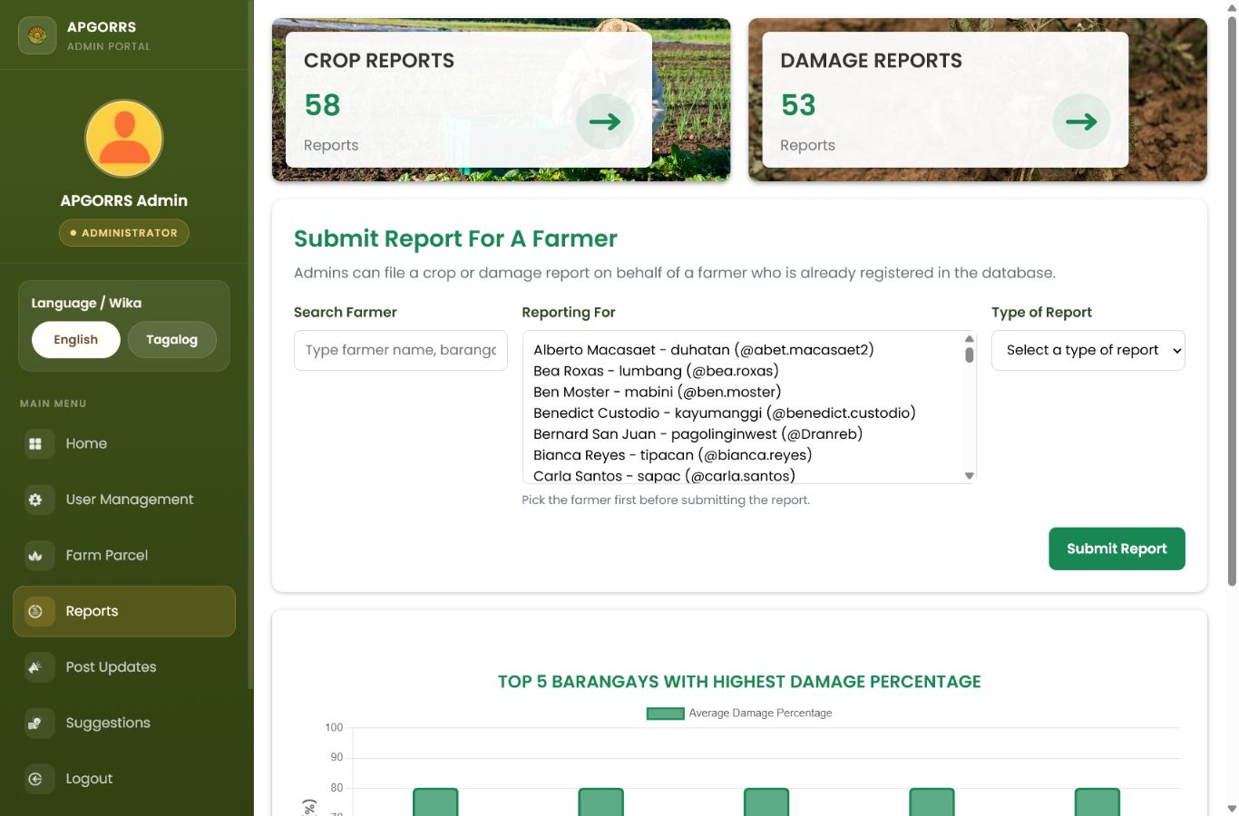
Admin reports overview page.

Hakbang 19. Suriin ang crop harvest reports
- Buksan ang Crop Reports sa reports section.
- Gamitin ang search at filters para sa magsasaka, reporter, buwan, crop, o barangay.
- Pindutin ang View para buksan ang detalye ng report.
- Kung may coordinates, gamitin ang GIS map options para makita ang lokasyon o direksyon.
- Gamitin ang Export o View Graph kung kailangan ng opisina ng report summary.
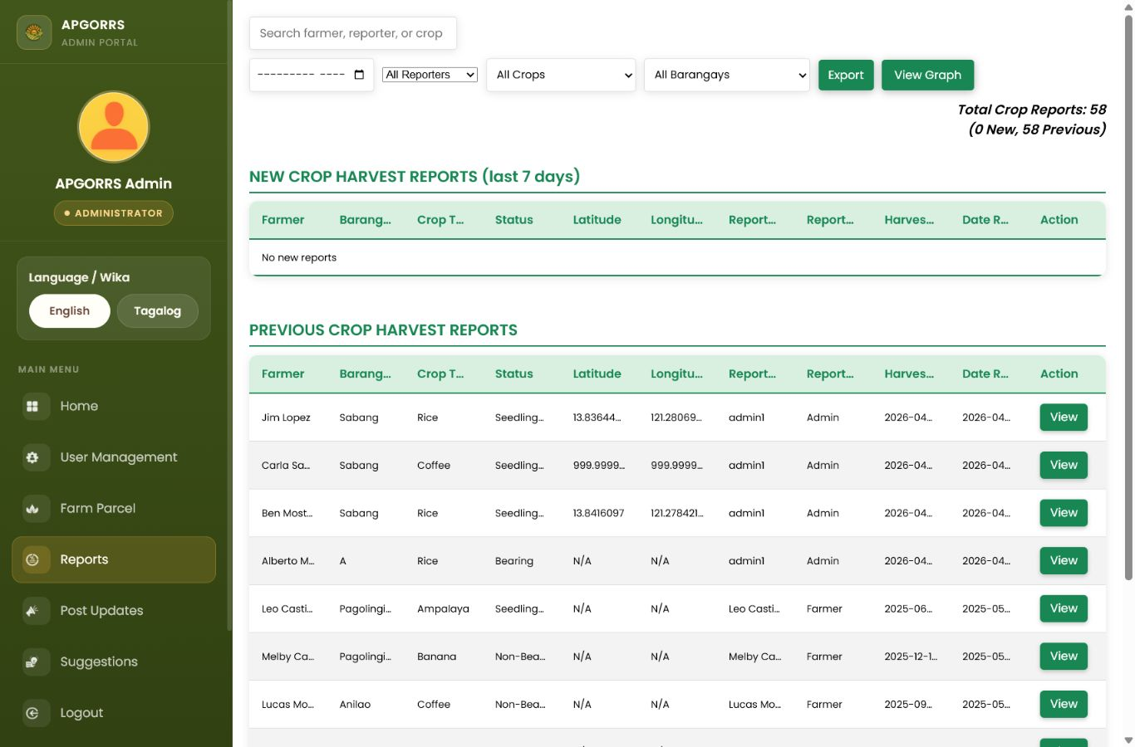
Admin crop harvest reports page.

Hakbang 20. Suriin ang crop damage reports
- Buksan ang Damage Reports sa reports section.
- Gamitin ang search at filters para sa magsasaka, reporter, petsa, crop, o barangay.
- Pindutin ang View para buksan ang detalye ng report.
- Kung may coordinates, gamitin ang GIS map options para makita ang lokasyon o direksyon.
- Gamitin ang Export o View Graph kung kailangan ng opisina ng report summary.
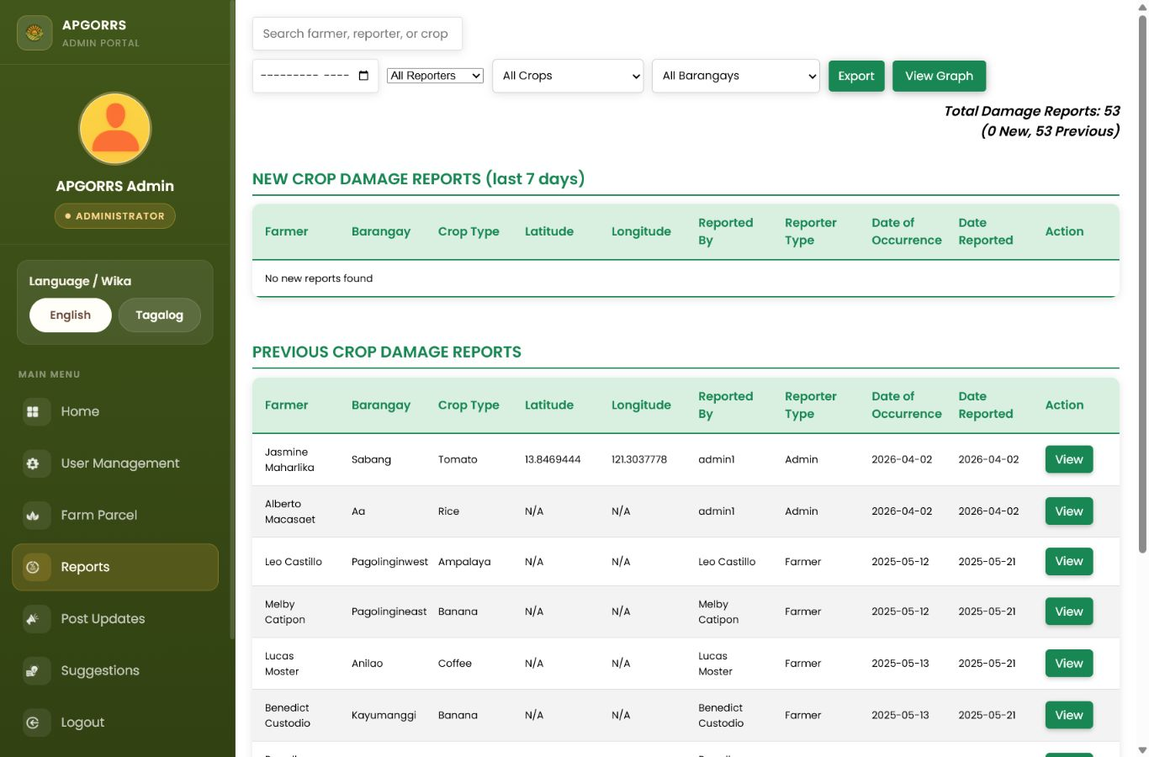
Admin crop damage reports page.

Hakbang 21. Mag-logout sa admin account
- Kapag tapos na ang gawain sa opisina, pindutin ang Logout sa kaliwang menu.
- Mahalagang mag-logout para maprotektahan ang records ng mga magsasaka at datos ng opisina.
Admin menu na may Logout.

